**Palabra de Vida: Febrero de 2021**

*¡Se recomiendan fechas, pero estos materiales se pueden utilizar en cualquier momento!*

**Este mes presentamos…**

**7 al 14 de febrero de 2021: Semana Nacional del Matrimonio**

**Domingo, 14 de febrero de 2021: Jornada Mundial del Matrimonio**

  
Las próximas conmemoraciones de la Semana Nacional del Matrimonio (7-14 de febrero de 2021) y de la Jornada Mundial del Matrimonio (Domingo, 14 de febrero de 2021) constituyen oportunidades para enfocarse en la edificación de una cultura de la vida y del amor apoyando y promoviendo el matrimonio y la familia.

El Secretariado para Laicos, Matrimonio, Vida Familiar y Juventud de la USCCB ofrece muchos recursos. El lema para el año 2021 es “**Recibir, prometer, respetar**”.

* [Recursos](https://www.usccb.org/topics/marriage-and-family-life-ministries/national-marriage-week)
* [Ideas/Encuentros para uso personal](https://www.foryourmarriage.org/celebrate-national-marriage-week)

**Recursos Respetemos la Vida relacionados**

[Siete consideraciones al afrontar la infertilidad](https://es.respectlife.org/navigating-infertility)

[El amor matrimonial y el don de la vida](https://www.usccb.org/es/beliefs-and-teachings/what-we-believe/love-and-sexuality/married-love-and-the-gift-of-life)

[La Sanación en el Matrimonio después de un aborto](https://es.respectlife.org/healing-in-marriage)

****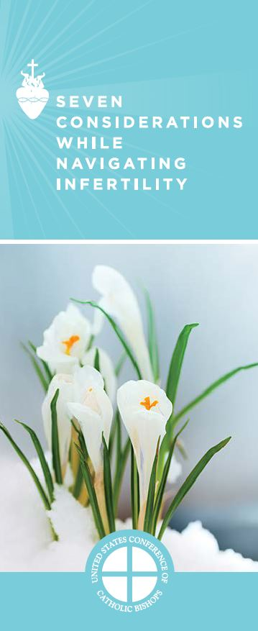

**Palabra de Vida: Febrero de 2021**

**Intercesiones por la Vida**

|  |  |
| --- | --- |
| **7 de febrero**  Por los enfermos, en especial los que están cercanos al final de la vida:  para que reciban cuidados con ternura y compasión  mientras se preparan para entrar a la vida eterna;  *roguemos al Señor*: | **5° Domingo del Tiempo Ordinario** |
| **14 de febrero**  Por todas las parejas casadas,  para que sean testigos del amor generoso de Dios,  por medio de la apertura a la nueva vida  acogiendo con alegría el don de los hijos;  *roguemos al Señor:* | **6° Domingo del Tiempo Ordinario** |
| **17 de febrero**  Por los momentos que hemos violado o ignorado  la santidad de la vida humana: que nos arrepintamos, recibamos la misericordia del Señor,  y regresemos a Él con todo nuestro corazón;  *roguemos al Señor:* | **Miércoles de Ceniza** |
| **21 de febrero**  Que todos los que participaron en un aborto  y tienen dudas acerca de la misericordia del Señor,  para que sepan que Su deseo es concedernos perdón y paz  en el Sacramento de la Reconciliación;  *roguemos al Señor:* | **Primer Domingo de Cuaresma** |
| **28 de febrero**  Que toda vida humana,  desde la concepción hasta la muerte natural,  sea reconocida como preciada y amada  a los ojos del Señor;  *roguemos al Señor:* | **Segundo Domingo de Cuaresma** |

**Palabra de Vida: Febrero de 2021**

**Citas para boletines**

|  |  |
| --- | --- |
| **7 de febrero**  “Una sociedad es tanto más humana cuanto más sabe cuidar a sus miembros frágiles y que más sufren, y sabe hacerlo con eficiencia animada por el amor fraterno. Caminemos hacia esta meta, procurando que nadie se quede solo, que nadie se sienta excluido ni abandonado.”  Papa Francisco, Mensaje por la XXIX Jornada del Enfermo 2021  © 2020 Libreria Editrice Vaticana. Se usa con permiso. Se reservan todos los derechos. | Index  [Lee en línea](http://www.vatican.va/content/francesco/es/messages/sick/documents/papa-francesco_20201220_giornata-malato.html) |
| **14 de febrero**  “El amor matrimonial se distingue de cualquier otro amor en el mundo. Por su naturaleza, el amor del esposo y de la esposa es tan completo, tan ordenado a una vida completa de comunión con Dios y del uno con el otro, que está abierto para crear un nuevo ser humano, al que amarán y cuidarán juntos."  USCCB, *El amor matrimonial y el don de la vida* | [Lee en línea](https://www.usccb.org/es/beliefs-and-teachings/what-we-believe/love-and-sexuality/married-love-and-the-gift-of-life) |
| **21 de febrero**  “El aborto afecta a innumerables matrimonios más de lo que muchas personas reconocen. Pero no hay duda de que Dios llevará una gran sanación a quienes confían en su misericordia infinita. Si un aborto del pasado puede reconocerse y tratarse, una pareja casada puede dar grandes pasos en vivir incluso más plenamente el designio de Dios de que 'serán los dos una sola carne' (Mt 19,5)”.  Secretariado de Actividades Pro-Vida de la USCCB  “La Sanación en el Matrimonio después de un aborto”  [es.respectlife.org/healing-in-marriage](https://es.respectlife.org/healing-in-marriage) | [Pide](http://store.usccb.org/product-p/c1451.htm) | [Baja](https://es.respectlife.org/healing-in-marriage) |
| **28 de febrero**  “La esencia de nuestra identidad es que somos creados a imagen y semejanza de Dios y somos amados por Él. Nada puede disminuir el valor inestimable de cada vida humana. Cada persona es **atesorada**.”  Secretariado de Actividades Pro-Vida de la USCCB Reflexión Respetemos la Vida: valorada, elegida, enviada  [usccb.org/es/reflexion-atesorada-escogida-enviada](https://www.usccb.org/es/reflexion-atesorada-escogida-enviada) | [Pide](http://store.usccb.org/2018-2019-rlp-flyer-p/c1806.htm) | [Baja](https://www.usccb.org/cherished-chosen-sent-reflection#2018flyer) |

**Palabra de Vida: Febrero de 2021**

**Arte para boletines**

*Puedes usar estas y otras imágenes para bajar de la galería de imágenes en Internet de* [**Respetemos la Vida**](https://www.respectlife.org/respect-life-image-gallery) *con la condición de que no se modifiquen de ningún modo, excepto en el tamaño. ¡Gracias!*

**Domingo, 14 de febrero de 2021**

[Bajar](https://portumatrimonio.org/para-toda-pareja/semana-nacional-del-matrimonio-2021/#post/0)

[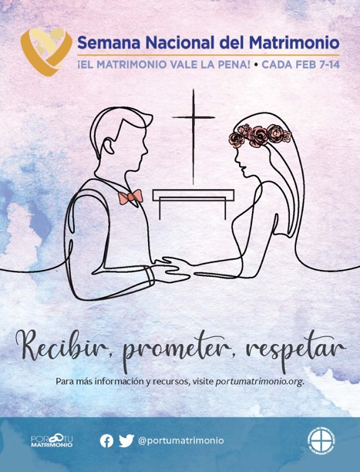](https://portumatrimonio.org/para-toda-pareja/semana-nacional-del-matrimonio-2021/#post/0)

**Domingo, 28 de febrero de 2021**

Bajar: [inglés](http://www.usccb.org/about/pro-life-activities/respect-life-program/upload/rlp-18-meme-cherished.jpg) | [español](http://www.usccb.org/about/pro-life-activities/respect-life-program/upload/rlp-18-cherished-sp-500x500-jpg.png)

